
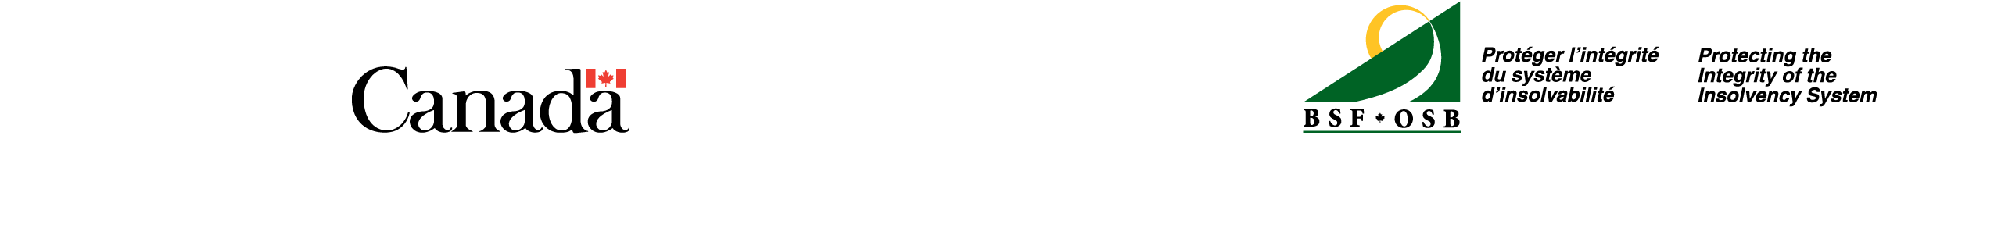
Affidavit – Fonds non réclamés

Relativement à la demande de fonds non réclamés détenus par le receveur général du Canada concernant (inscrire le numéro de dossier ou le nom du dossier), je déclare solennellement :

1. être le débiteur à qui la somme détenue est payable;

2. être au courant de toutes les circonstances entourant cette demande;

3. avoir des motifs de croire que le receveur général du Canada détient des fonds non réclamés en mon nom, au montant de ______________ $;

4. ne pas avoir été remboursé par une tierce partie et que la somme m’est encore due;

5. avoir le droit de demander le paiement des fonds non réclamés, en vertu du paragraphe 154(1) de la Loi sur la faillite et l’insolvabilité;

6. demander le paiement des fonds non réclamés en vertu du paragraphe 154(2) de la Loi sur la faillite et l’insolvabilité;

7. m’engager à indemniser Sa Majesté ainsi que ses fonctionnaires, employés et agents s’il est déterminé que je n’ai pas droit aux fonds;
8. que j’habite ou que j’ai déjà habité au : (insérer l’adresse de la base de données)

Fait sous serment devant moi dans la ville de ______________, province de ______________,
le _______________ 20______.

____________________________ ____________________________
Commissaire à l’assermentation Signature du débiteur
____________________________ ____________________________
Nom en caractères d’imprimerie ou sceau Nom en caractères d’imprimerie

